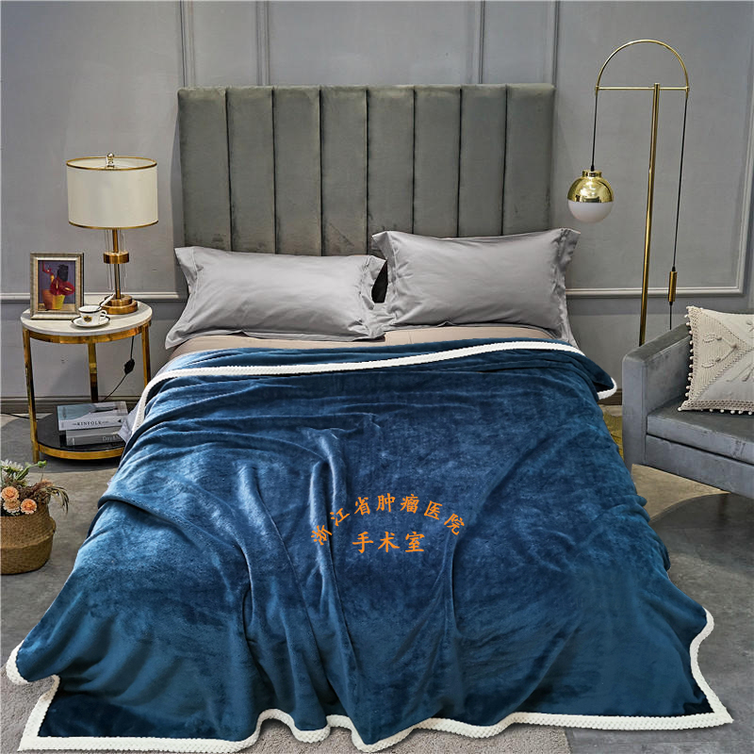
上述为效果图，与实际需求有部分区别

毛毯尺寸：长度2米、宽度1.5米
颜色：深色、单颜色（非指定，包含锁边颜色），需要能耐脏
工艺需求：耐水洗不褪色（每隔3天清洗一次）、不掉毛、锁边、印花（仅字体，字体颜色按图中颜色）
厚度：以现场讨论为准。
使用环境为：部分病人为手术低温体，需要毛毯保暖。随患者从术前准备间到手术间最后到复苏室及术后转运使用。

